Дата размещения – 30.06.2025
Дата истечения срока проведения независимой антикоррупционной экспертизы (не менее 5 рабочих дней с даты размещения) – 07.07.2025
Разработчик: главный специалист отдела проектов межевания МКУ «Управление архитектуры и градостроительства ИКМО г.Казани» Гатауллина Венера Гафуровна
e-mail: V.Gataullina@tatar.ru
тел.: +7 843 223 24 44 (доб.61532)

Проект постановления ИКМО г.Казани

Об утверждении проекта межевания территории
по ул.Дубравная Приволжского района

В целях обеспечения территории градостроительной документацией, на основании заявления АО «Центр подготовки исходной документации», в соответствии со статьями 43, 45, 46 Градостроительного кодекса Российской Федерации, статьей 8 Федерального закона от 10.07.2023 №305-ФЗ «О внесении изменений в Градостроительный кодекс Российской Федерации и отдельные законодательные акты Российской Федерации и о признании утратившими силу отдельных положений законодательных актов Российской Федерации», постановлением Исполнительного комитета г.Казани от 14.05.2025 №1467 «О подготовке проекта межевания территории по ул.Дубравная Приволжского района», постановлением Кабинета Министров Республики Татарстан от 27.07.2022 №722 «Об установлении в 2022, 2023, 2024 и 2025 годах случаев утверждения проектов планировки территории, проектов межевания территории и внесения изменений в указанные проекты без проведения общественных обсуждений или публичных слушаний»:
1. Постановляю:
1.1. утвердить проект межевания территории по ул.Дубравная Приволжского района согласно приложению к настоящему постановлению;
1.2. опубликовать настоящее постановление, за исключением перечня координат характерных точек границ территории проекта межевания, перечня координат характерных точек границ образуемого земельного участка (приложение) (материалы для служебного пользования), в сетевом издании «Муниципальные правовые акты и иная официальная информация» (www.docskzn.ru);
1.3. разместить настоящее постановление, за исключением перечня координат характерных точек границ территории проекта межевания, перечня координат характерных точек границ образуемого земельного участка (приложение) (материалы для служебного пользования), на официальном портале органов местного самоуправления города Казани (www.kzn.ru);
1.4. установить, что настоящее постановление вступает в силу после официального опубликования в сетевом издании «Муниципальные правовые акты и иная официальная информация» (www.docskzn.ru).
2. Рекомендую:
2.1. гражданину Э.Р.Зинатуллину:
2.1.1. обратиться без доверенности в Управление Федеральной службы государственной регистрации, кадастра и картографии по Республике Татарстан для проведения государственного кадастрового учета земельного участка и регистрации права муниципальной собственности в отношении образуемого земельного участка;
2.2. после постановки земельного участка на государственный кадастровый учет представить информацию о кадастровом номере земельного участка в Управление архитектуры и градостроительства Исполнительного комитета г.Казани для присвоения адресного номера и внесения сведений в Государственный адресный реестр;
2.3. при последующем использовании земельного участка:
2.3.1. обеспечивать безопасность сетей инженерно-технического обеспечения и беспрепятственный доступ к ним для организаций, эксплуатирующих данные сети;
2.3.2. соблюдать ограничения, установленные для зон с особыми условиями использования территории.
3. Возлагаю контроль за выполнением настоящего постановления на первого заместителя Руководителя Исполнительного комитета г.Казани А.Р.Нигматзянова.

________________

Утвержден постановлением
Исполнительного комитета
г.Казани
от _____________ №_________

Проект межевания территории
по ул.Дубравная Приволжского района

Проект межевания территории состоит из:
I. Положения о проекте межевания территории с перечнем координат характерных точек границ территории проекта межевания, перечнем координат характерных точек границ образуемого земельного участка.
II. Чертежа межевания территории.
Перечень координат характерных точек границ территории проекта межевания, перечень координат характерных точек границ образуемого земельного участка являются материалами для служебного пользования и не подлежат публикации в сетевом издании «Муниципальные правовые акты и иная официальная информация» (www.docskzn.ru) и размещению на официальном портале органов местного самоуправления города Казани (www.kzn.ru).

I. Положение о проекте межевания территории

Проектируемая территория находится в Приволжском районе г.Казани Республики Татарстан.
Проект межевания территории подготовлен в целях образования земельного участка в границах элемента планировочной структуры, а также образования и корректировки границ природно-рекреационного каркаса (комплекса) (далее – ПРК).
В целях сохранения элементов ПРК (№1730 - " минисквер") площадью 1549 кв.м проектом межевания территории предусматривается перенос границ данного элемента ПРК без уменьшения площади в соответствии с Генеральным планом города Казани, в том числе, с образованием земельного участка с условным обозначением 16:50:160403:ЗУ1.
Перечень и сведения о площади образуемого земельного участка представлены в таблице.

Таблица
№ п/п | Условное обозначение образуемого земельного участка | Площадь формируемого земельного участка, кв.м | Устанавливаемый вид разрешенного использования | Способ образования
1 | 5 | 6 | 7 | 7
1 | 16:50:160403:ЗУ1 | 1549 | благоустройство территории  (код 12.0.2) | Образование из земель неразграниченной государственной собственности

В соответствии с Правилами землепользования и застройки, утвержденными решением Казанской городской Думы от 16.08.2021 №5-8 (далее – Правила), образуемый земельный участок находится в территориальной зоне Ж1 - Зона индивидуальной и блокированной жилой застройки. Предельный минимальный и максимальный значения площади для земельных участков с видом разрешенного использования «благоустройство территории (код 12.0.2)» не установлены.
Сформированные земельные участки должны обеспечить:
- беспрепятственный доступ при необходимости и невозможности выбора другой трассы для прокладки новых инженерных коммуникаций по согласованию с владельцем земельного участка;
- беспрепятственный доступ эксплуатирующих организаций для ремонта и обслуживания существующих инженерных коммуникаций по согласованию с владельцем земельного участка.

Ⅱ. Чертеж межевания территории
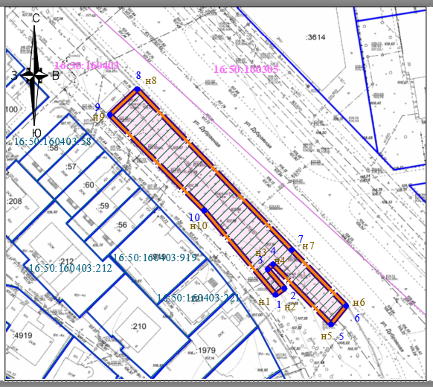
УСЛОВНЫЕ ОБОЗНАЧЕНИЯ:
 | - граница территории межевания
16:50:160403 | - граница и номер кадастрового квартала
16:50:160403:221 | - граница и номер земельных участков
 | - граница образуемого земельного участка
 | - уточняемые границы ПРК
н1 | - номера характерных точек образуемых земельных участков
1 | - номера характерных точек уточняемых границ ПРК

_________________

